TABLAS DE FRECUENCIA / ESTADÍSTICA

La estadística es una disciplina científica que se ocupa de la obtención, orden y análisis de un conjunto de datos con el fin de obtener explicaciones y predicciones sobre fenómenos observados.
Conceptos básicos:
- Población: Es el conjunto sobre el cual se realiza el estudio: los elementos pueden ser personas, objetos o sucesos, simples o compuestos.
- Muestra: Es un subconjunto de la población, es una pequeña parte del grupo total pero que representa todas las características del mismo.
- Variables: Es toda característica o fenómeno que puede tomar cualquier valor de un conjunto determinado. Tipos de variables:
- Cualitativa: Cuando sus datos expresan mediante una característica, atributo o palabras, una cualidad (no numérica)
- Cuantitativa: Cuando el valor de la variable se expresa como una cantidad, sus datos son numéricos y pueden resultar de la operación de contar o medir.
Ayuda para la organización de datos.
- Frecuencia absoluta: es una medida estadística que nos da información acerca de la cantidad de veces que se repite un suceso al realizar un número determinado de experimentos aleatorios. Esta medida se representa mediante la letra $fi$. La suma de las frecuencias absolutas es igual al número total de datos de la muestra o población $(N)$
- Frecuencia relativa: es una medida estadística que se calcula como el cociente de la frecuencia absoluta de algún valor de la población/muestra $(fi)$ entre el total de valores que componen la población/muestra $(N)$. Esta medida se representa mediante las letras $fr$. La suma total de los resultados debe dar 1.
$$fr=\frac{fi}{N}$$
- Frecuencia porcentual: es el porcentaje de elementos que pertenecen a una clase o categoría. Se puede calcular multiplicando la frecuencia relativa por 100 y se expresa en porcentaje. Se representa mediante las letras $f\%$. La suma total de los resultados debe dar 100.
$f\%=fr . 100$

Actividad:
Juampi completo con rojo la tabla de frecuencias, pero cometió algunos errores. Tacha lo que está mal y escribí los números correctos. Luego responde:
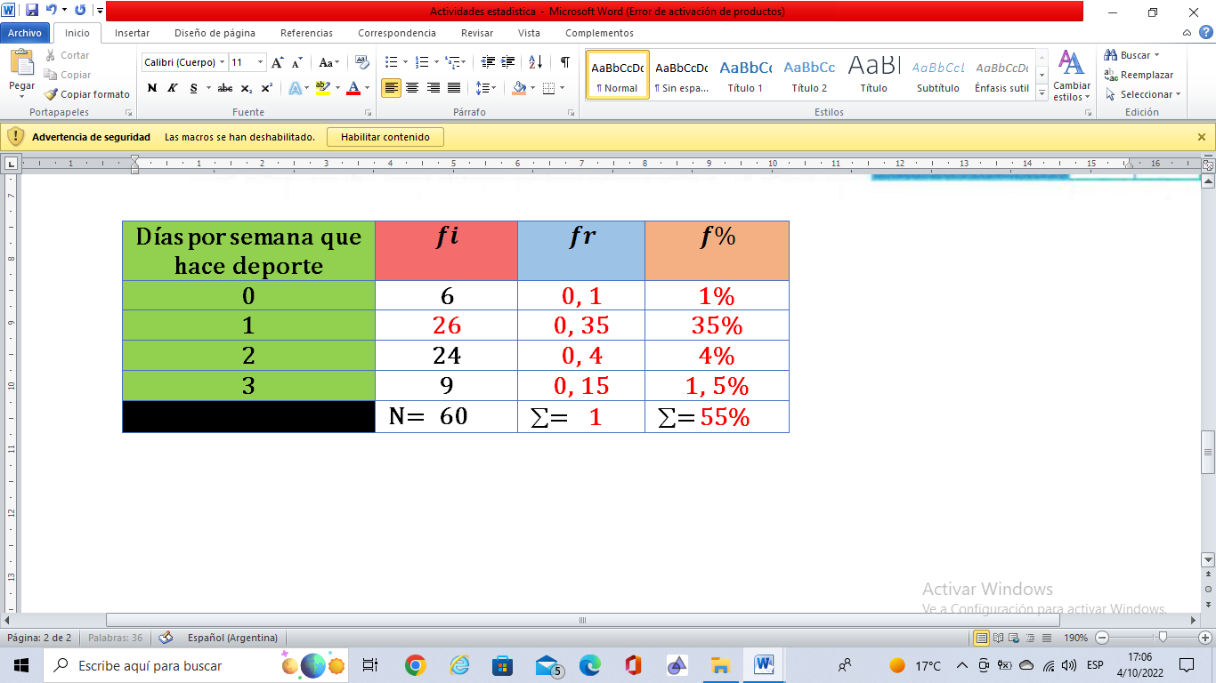
- ¿Cuántas personas fueron encuestadas?
- ¿Qué fracción del total representan los que no hacen deporte?
- ¿Qué porcentaje representan los que hacen deporte? ¿Podes representar sin sumar? ¿Cómo?

